Консультация Черняк М. А.

Сенсорное развитие детей 2-3 лет. Игры для сенсорного развития детей
- Рекоммендовать
Сенсорное развитие детей 2-3 лет – необходимый и важный шаг в становлении личности. Ведущей деятельностью в этом возрасте является предметная. Малыш активно интересуется окружающим миром, с удовольствием рассматривают яркие игрушки. Именно поэтому так важно предлагать ему различные игры, направленные на улучшение внимания, памяти, воображения, связной речи.
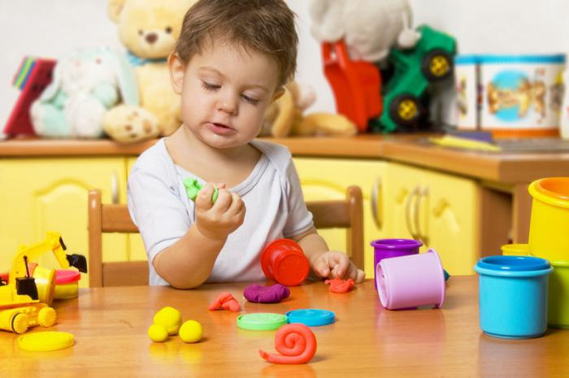

Лепка
Малыши любят подолгу возиться с пластилином, вылепливая различных зверюшек и предметы интерьера. Это очень полезно для развития мелкой моторики. Занятие надо проводить таким образом, чтобы дети умели выполнять несложные действия, соответствующие возрасту, по заданию воспитателя. Что можно лепить из пластилина? Да все что угодно! Например, предложите ребенку самому соорудить настоящий зоопарк с множеством самых разнообразных зверей. Количество животных может ограничиваться только тем обстоятельством, насколько много или мало у вас осталось пластилина. Позвольте ребенку пофантазировать, проявить свой интерес и выразить в полной мере индивидуальность характера. По нескольким поделкам, которые ребенок изготовит собственноручно, можно судить о том, какие у него предпочтения.

Развивающие коврики
Эти игрушки относятся к типу всем известных пазлов. Ребенок может буквально часами заниматься с ними. И, что самое интересное, они надолго приковывают его внимание. Сенсорное развитие детей младшего возраста начинается с подлинного интереса. Замечено, что если ребенку что-то не нравится, то его практически невозможно заставить это сделать. Маленькие дети от двух до пяти лет находятся в позиции эгоцентризма, то есть им кажется, что весь мир вращается вокруг них, а они пребывают в центре.
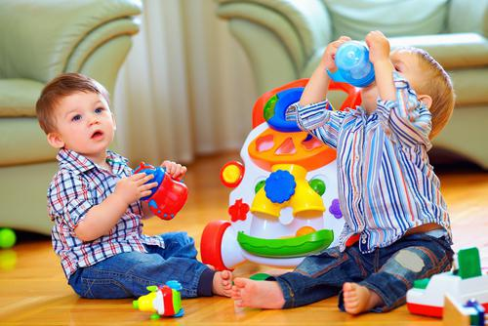
Чем полезны развивающие коврики? Они дают ребенку знания о целостной картине, которую от сам складывают по кусочкам. Вместе с тем развивается усидчивость, внимательность, воображение, умение доводить начатое до конца. Забавные изображения обязательно понравятся малышу, и он станет складывать такие мозаики неоднократно. Материалы ковриков чрезвычайно приятны на ощупь. Особенности развития детей в этом возрасте такие, что они приобретают навыки тогда, когда что-то яркое и красивое привлечет их внимание, поэтому малышей нужно всячески заинтересовывать различными предметами. Коврики, сделанные из гипоаллергенного материала, станут прекрасными помощниками в развитии вашего малыша.

Собирание пирамидок
Пожалуй, этот вариант является самым известным и приемлемым. Пирамидки собирали еще наши родители, деды и бабушки. Эта игрушка никогда не надоедает, дети любят возиться с колечками, нанизывая их на палочку. Сенсорное развитие детей дошкольного возраста, конечно, невозможно без наличия логических игр. Пирамидка способствует развитию абстрактного мышления, умения мыслить аналитически, сравнивать предметы между собой. Как правило, колечки у игрушки окрашены в разные цвета, чтобы вызвать у малыша существенный интерес. И как приятно ему наблюдать за сложением пластмассовых кружочков, особенно, когда все получается с первого раза! Но иногда приходится и потрудиться, что называется, попотеть.

Конструкторы «Лего»
Хотя считается, что этот вид игрушек предназначен для детей как минимум с четырех-пяти лет, ограничений здесь нет. Конструкторы «Лего» - совершенно уникальная и неповторимая игра, к которой хочется возвращаться вновь и вновь. Если из обычного конструктора можно построить всего несколько предметов, то из «Лего» получится целый зоопарк различных зверей или дом для кукол. Вовсе не обязательно строить только то, что нарисовано на коробочке. Вполне можно дать волю фантазии и придумать свои уникальные модели. Сенсорное развитие детей 2-3 лет будет идти вперед гораздо быстрее, если позволить ребенку сооружать здания и выстраивать именно те конструкции, которые хочет он сам.
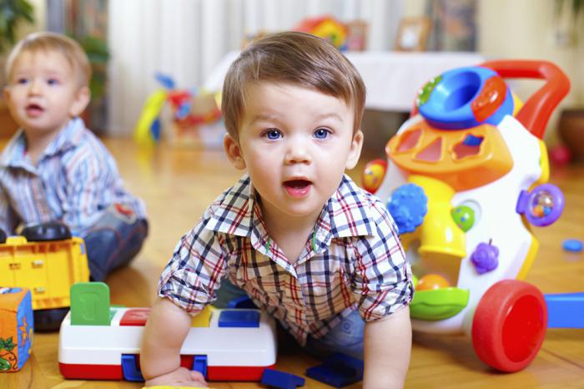
Вашему ребенку обязательно понравится строить из конструктора «Лего». При первом вручении игрушки следует показать малышу, как все устроено, и построить с ним вместе хотя бы несколько предметов. Научите, покажите, как надо играть – малыш будет вам благодарен.

Рисование
Этот вид деятельности современная психологическая наука, в свою очередь, назвала арт-терапией. Преимущества ее огромны: развитие мелкой моторики, воображения, внимания, памяти. Сенсорное развитие детей 2-3 лет не может обходиться без отображения эмоций и чувств, которые накапливаются за день. А что может лучше с этим справиться, как не прорисовывание тревожащих ситуаций и отображение особенно ярких впечатлений?
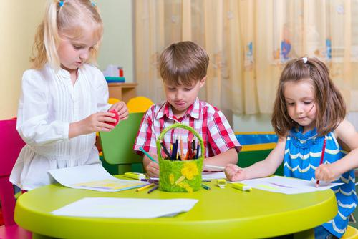
Достаточно дать малышу в руки цветные карандаши и бумагу, как он с интересом станет создавать свои первые «картины». Эти замечательные «шедевры» было бы нелишним увековечить на стене или хотя бы сохранить в отдельной папке. Когда-нибудь потом, когда кроха вырастет, вам будет весьма забавно посмотреть на его первые творения. Кто знает, а вдруг его будущее связано с живописью.

Увлекательная гимнастика
Дети от природы своей обладают потрясающей гибкостью и замечательным чувством ритма. Сенсорное развитие детей 2-3 лет обязательно включает в себя занятия по физической культуре. Умение выполнять полезные упражнения, поддерживать свой организм в форме, укрепление здоровья – вот несколько самых главных критериев. Кроме того, маленькие ребятишки сами по себе достаточно подвижны, а потому с радостью освоят гимнастические упражнения, которые вы им предложите. В конце концов, движение - это жизнь!
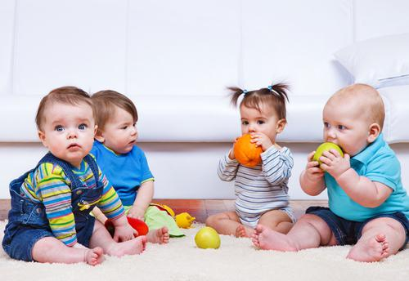
Таким образом, сенсорное развитие детей дошкольного возраста включает в себя несколько важных компонентов: зрительное восприятие, ощущение, мышление, память, осязательные составляющие. Все они в совокупности представляют собой единую систему, благодаря которой ребенок продвигается в своем развитии, прогрессирует.

